Винный тур
Армения –Koлыбель Виноделия

6 дней – 5 ночей
Ереван – Сагмосаванк – Ечмиадзин– Двин – Хор Вирап – Арени – Нораванк
– Гегард – Гарни – Ереван

День 1 | Ереван  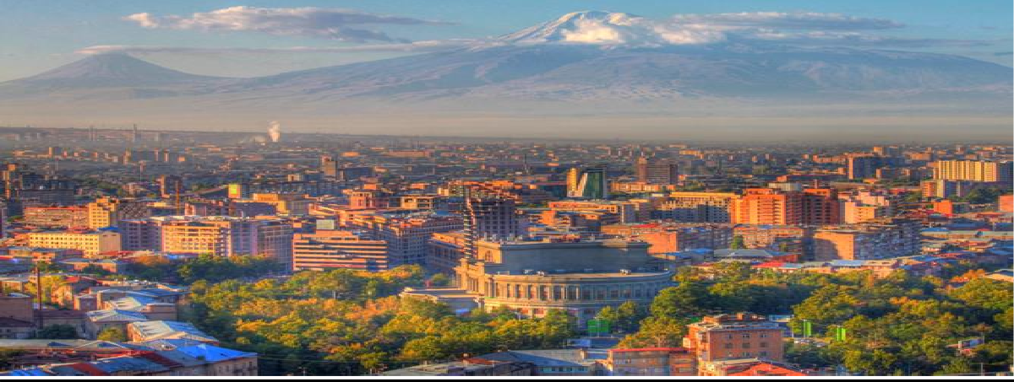  Встреча в аэропорту с представителями компании с табличкой “Бест Тур”. Трансфер в отель.  Экскурсия на винный завод Maran Winery. Встреча с главой союза виноделов Армении и директором завода Авагом Арутюняном.  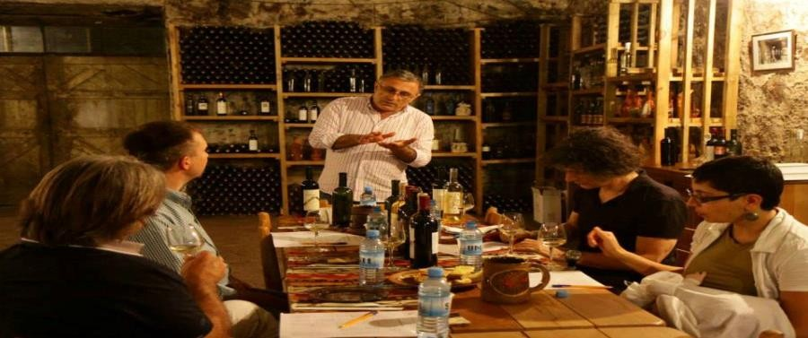  Посещение дегустационного зала Энотека. Дегустация 4 видов вина и закуски. Обед в ресторане при заводе или в местном ресторанчике.

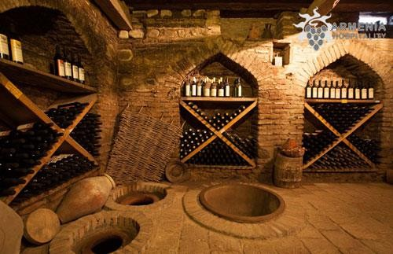

Обзорная экскурсия по Еревану: комплекс Каскад, театр Оперы и Балета, Северный проспект, площадь Республики, где вечером можно увидеть поющие фонтаны.
Свободное время в Ереване. Ночь в отеле в Ереване.
При желании вечером можно посетить джаз клуб или музыкальный клуб.
День 2 | Ереван-Сагмосаванк- шоколадная фабрика Gourmet Dourme- Воскеваз Завод-Ереван  Завтрак в отеле.  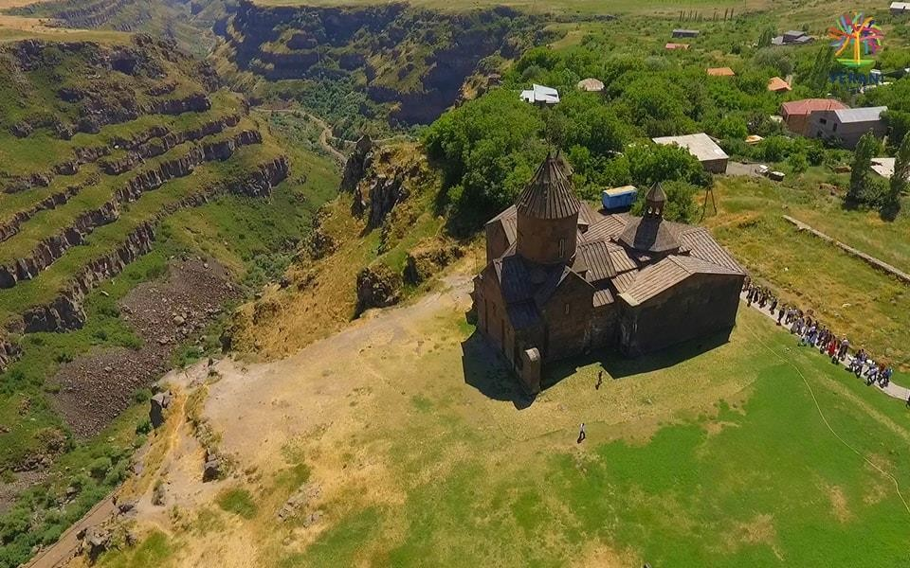  После завтрака поездка в монастырь Сагмосаванк, который находится на правом берегу реки Касах. Главная церковь монастырского комплекса – Сурб Сион – сооружена в 1215г. Князем Ваче Вачутяном на месте, где в первые века христианства была пустыня.  Гурме Дурме, Дом шоколада создал новую возможность и предлагает посетить  шоколадную галерею в Аштараке, где посетители познакомятся с историей

шоколада, продегустируют свежеприготовленный шоколад, увидят из окна галереи как работает фабрика. Желающие также могут принять участие в процессе ручной упаковки, сделать покупки в шоколадной лавке.
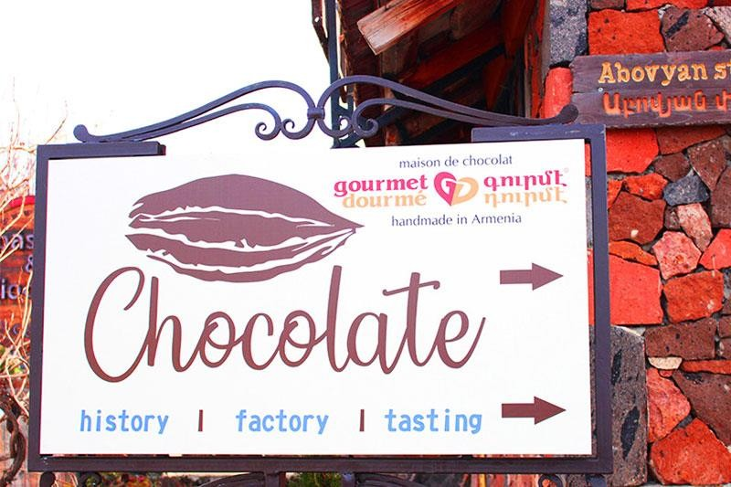

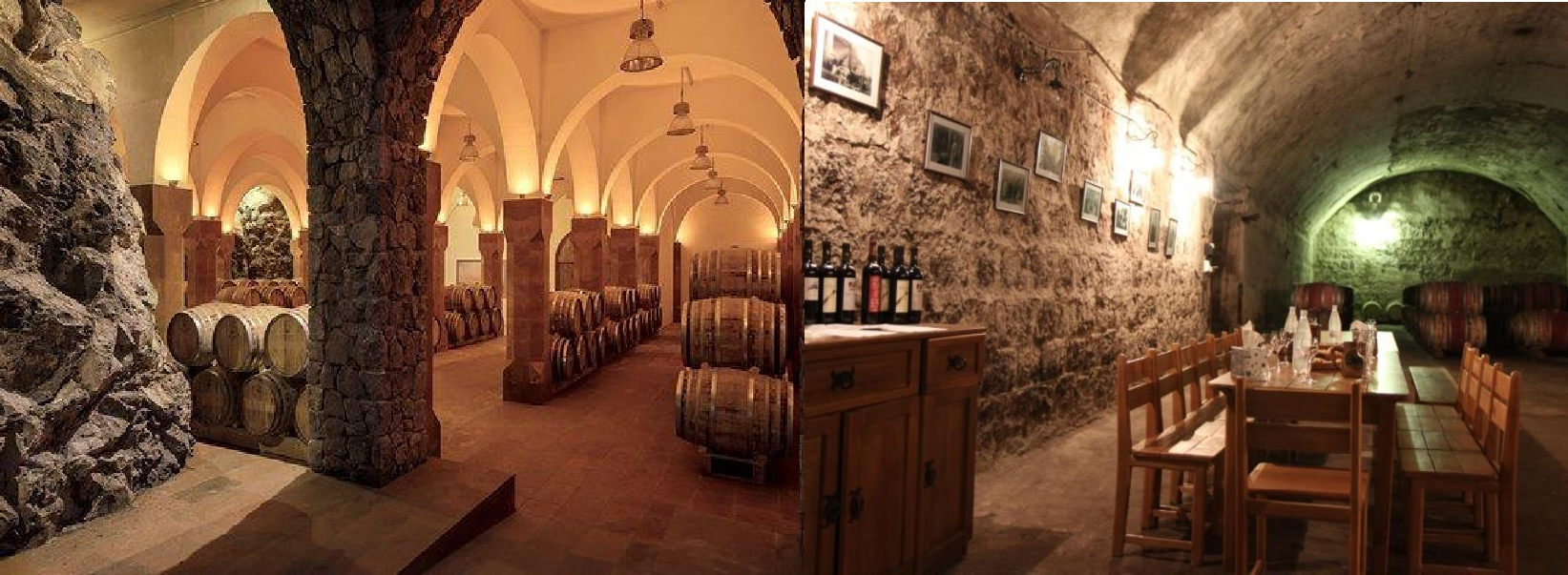
Винный завод Воскеваз. Экскурсия и дегустация 5 видов армянских вин. Далее, по желанию гостей можно организовать обед в ресторане.

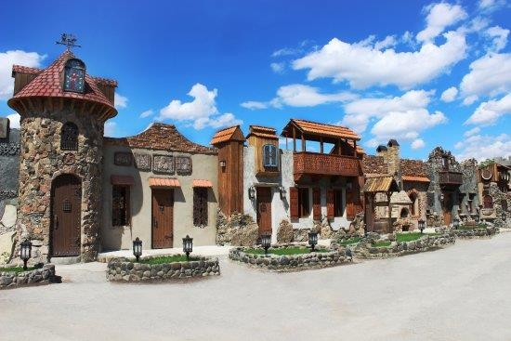
Возвращение в Ереван. Свободное время. Ночь в отеле в Ереване.
День 3 | Ереван-Эчмиадзин- Коньячный завод  Завтрак в отеле.  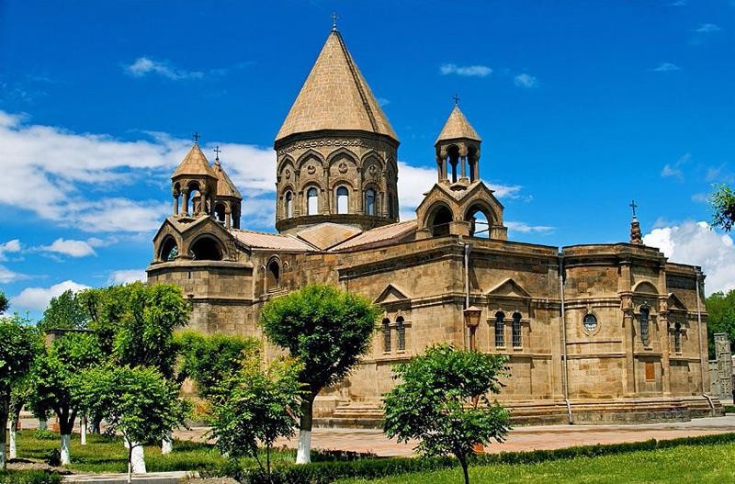  Прогулка по окрестностям главного храма Армянской Апостольской Церкви –  Эчмиадзинского кафедрального собора и одного из церквей – Св. Гаяне или Св. Шогакат.  Посещение Дома-музея Мачаненц. Прозвище «Маначенц» происходит от диалектного корня, означающего «поцелуй». Здесь действуют школа национальной кухни, школа ремёсел, театральная студия и инновационный этнический спортивный центр, картинные галереи, сувенирный магазин, музей.  «Маначенц тун» предлагает посетителям мастер-класс по приготовлению известных блюд национальной кухни, в ходе которых рассказывается не только о технологии, но и об истории кулинарии, участники могут продегустировать  понравившееся блюдо и сами приготовить его. Здесь можно научиться готовить

традиционную армянскую толму, лаваш в тонире, сладкий суджух, национальную выпечку, а также принять участие в других мастер-классах, например, по гончарному ремеслу, ковроткачеству, рисованию, виноделию, научиться изготовлять куклы или традиционный армянский тараз.
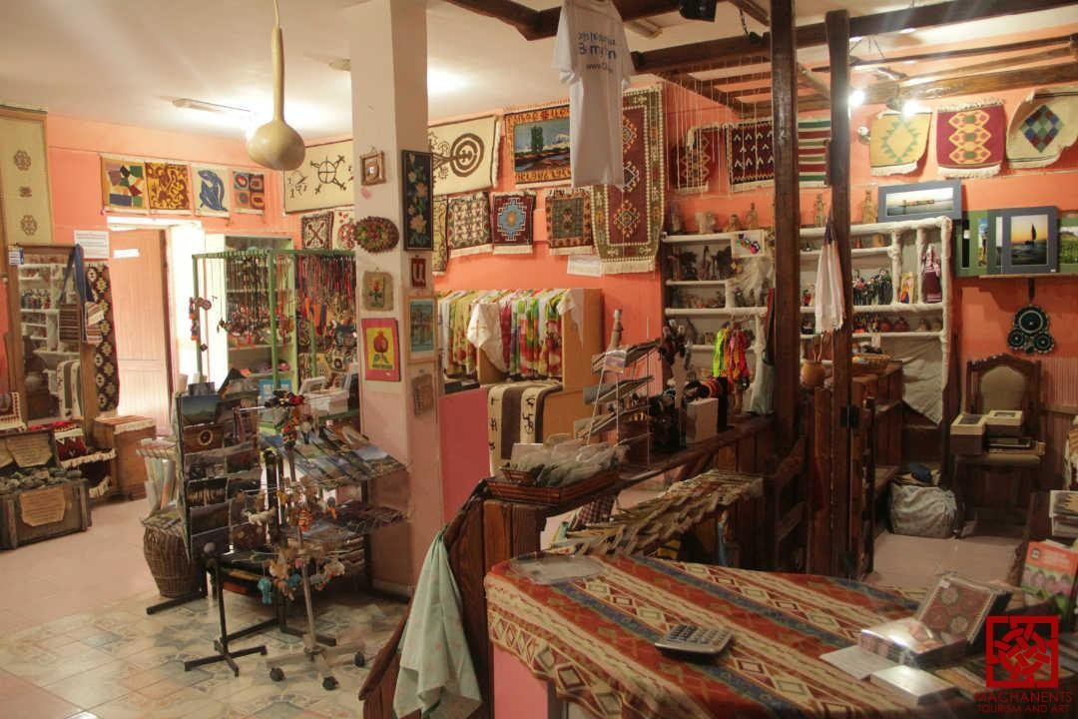
Обед можно организовать в музее по желанию гостей.
Далее мы отправимся в один из самых популярных ереванских мест -
коньячный завод Арарат. Экскурсия и дегустация. Свободное время.
Ночь в отеле в Ереване.

День 4 | Ереван-Двин-Хор Вирап-Арени-Нораванк  Завтрак в отеле.  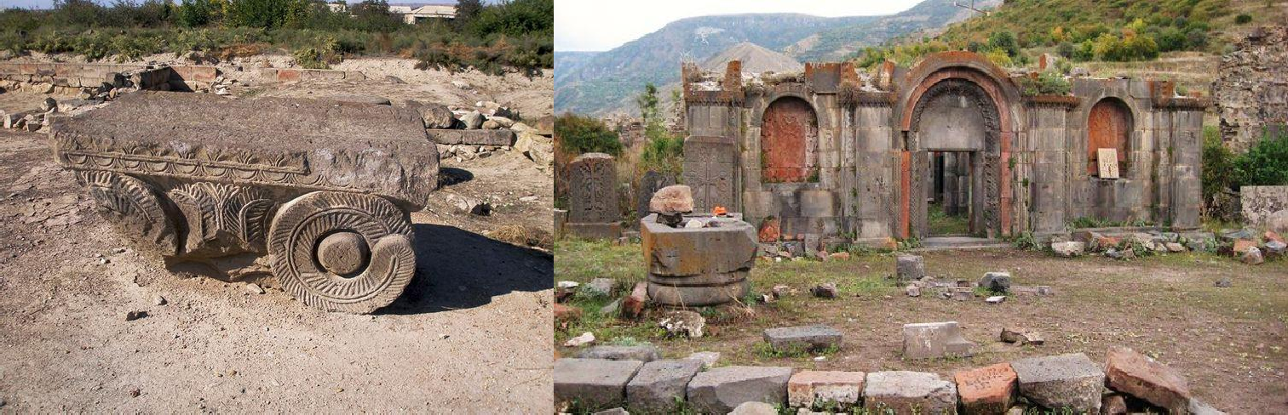  Посещение руинов Двина – столицы средневековой Армении.  Далее поездка по Араратской долине. Экскурсия по монастырю Хор Вирап, что в переводе с армянского означает “Глубокая яма”, в которую на многие годы был брошен будущий первый католикос Армянской Апостольской Церкви Григорий Просветитель. Монастырь находится напротив горы Арарат. Со стен монастыря открывается панорамный вид на величественную гору.  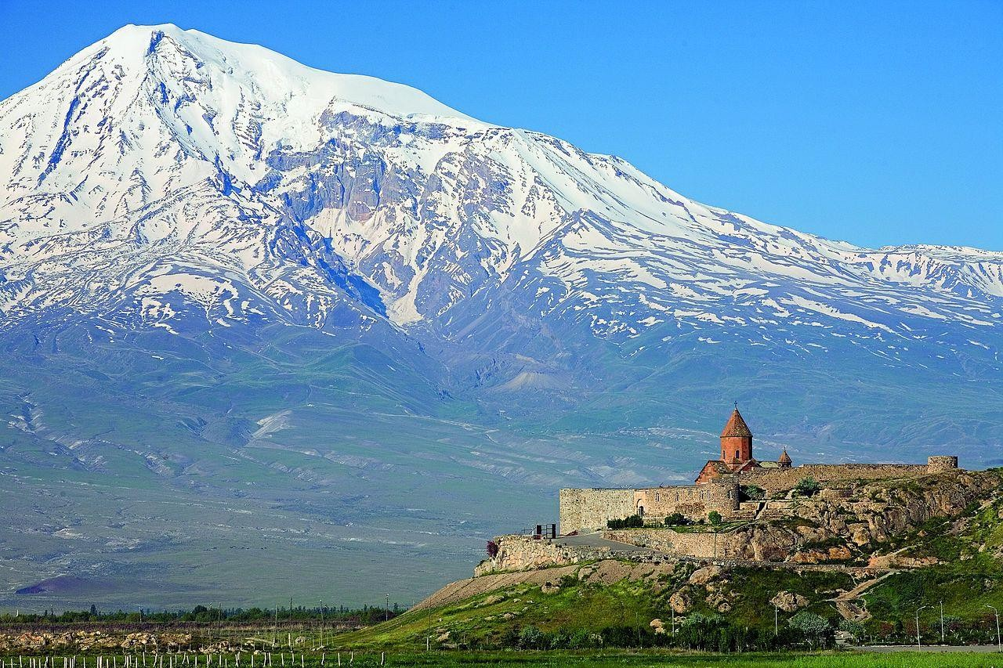  Далее маршрут проходит среди живописных гор и ущелий по направлению к монастырю Нораванк - духовному центру княжества Орбелян, где жили и творили выдаюшиеся деятели армянской средневековой культуры.  Посещение пещеры Арени, в которой во время раскопок была найдена древнейшая винодельня, кувшины с сохранившимися косточками винограда, а так же самая древняя в мире кожаная обувь.

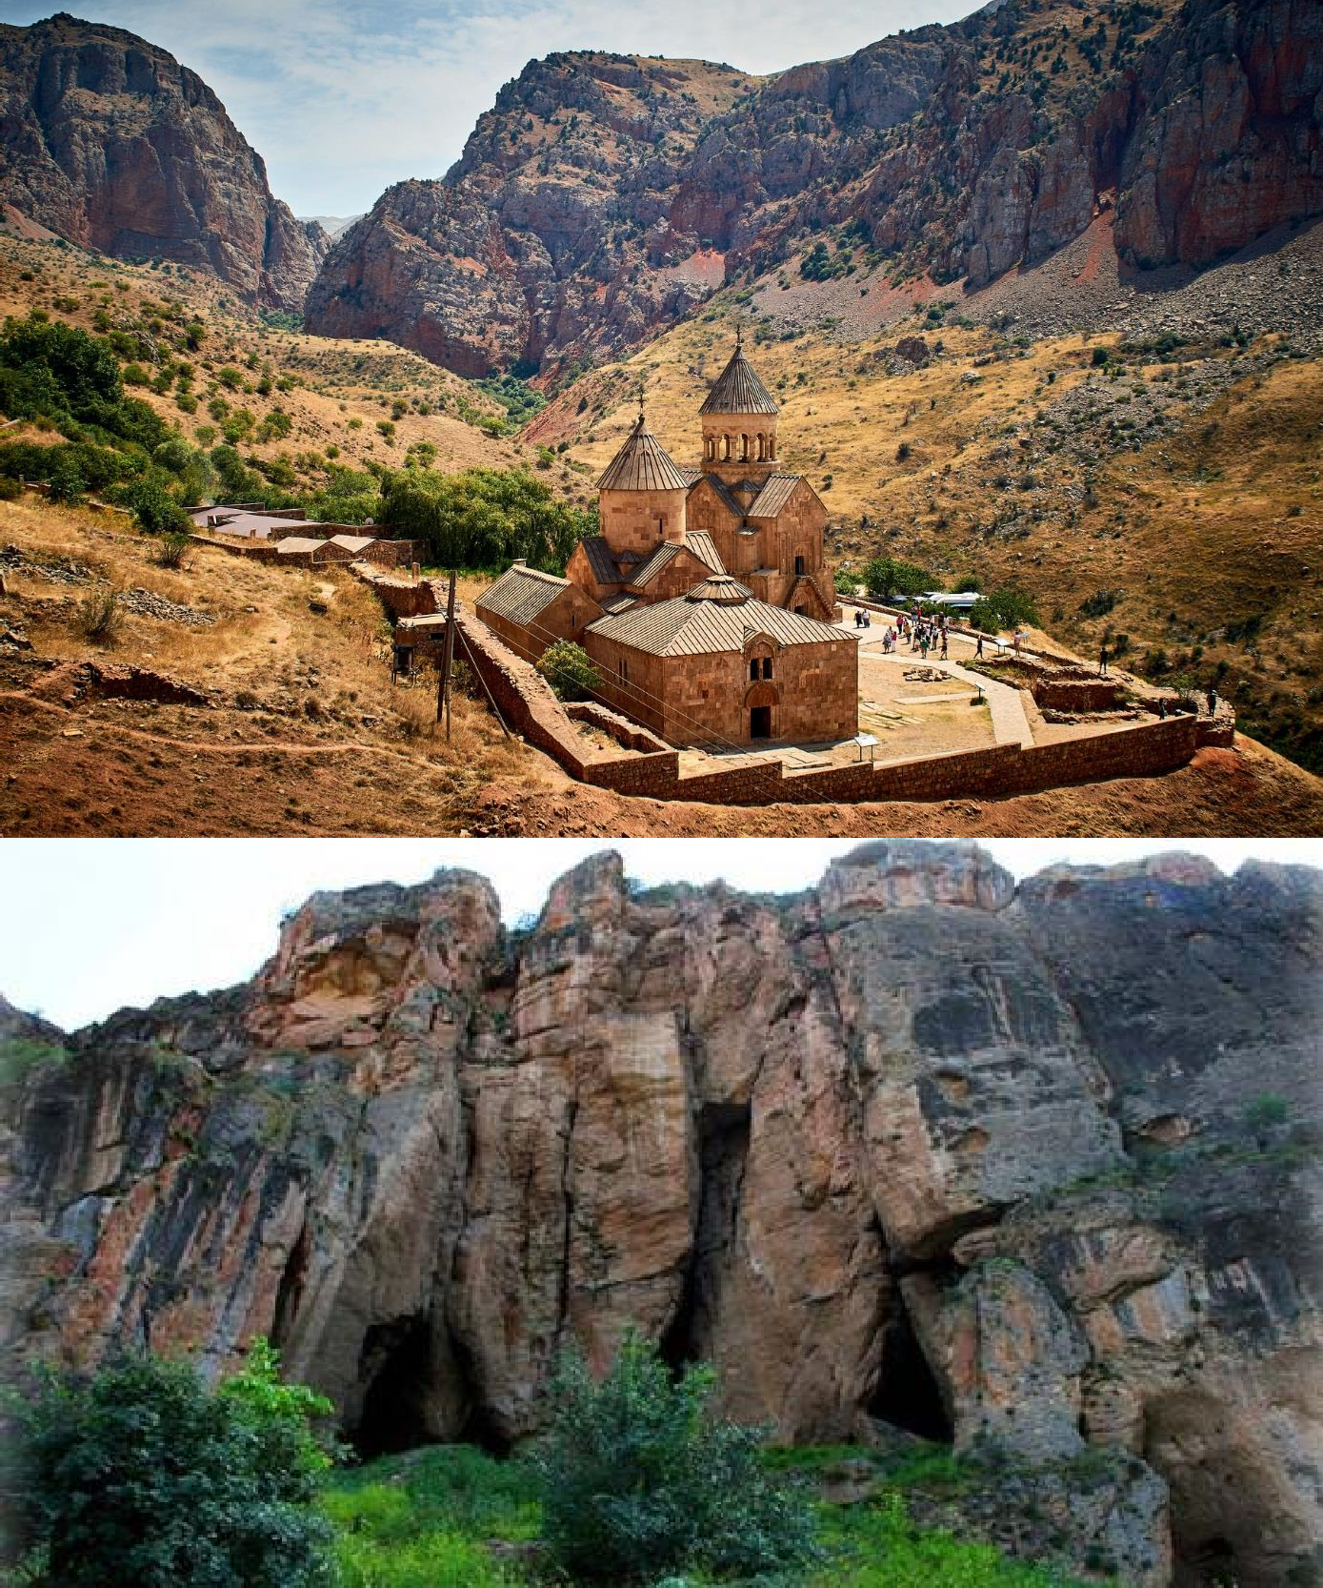
Далее посещение винного завода “Старый Арени”. Дегустация вина: 3 вида красного, 1 вид белого вина, сыры, оливки, фрукты. По желанию гостей обед можно организовать в ресторане завода.

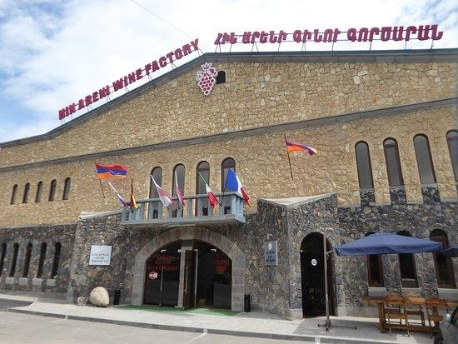
Возвращение в Ереван. Ночь в отеле в Ереване.
День 5 | Ереван-Гегард-Гарни-Ереван  Завтрак в отеле.  Прибытие в храмовый комплекс Гегард (монастырь Копья). Прямо у входа бабушки продают сладости из кураги и свою «брендовую» гату: обязательно стоит попробовать. Комплекс Гегард или Гегардаванк – это высеченный в монолитном камне двухэтажный храм и прилегающая церковь. Гегард получил свое название от копья Лонгина, которым было пронзено тело Христа, хранящееся в Эчмиадзине и представленное для посетителей. Гегардаванк является объектом Всемирного наследия ЮНЕСКО и является одним из самых посещаемых мест Армении.  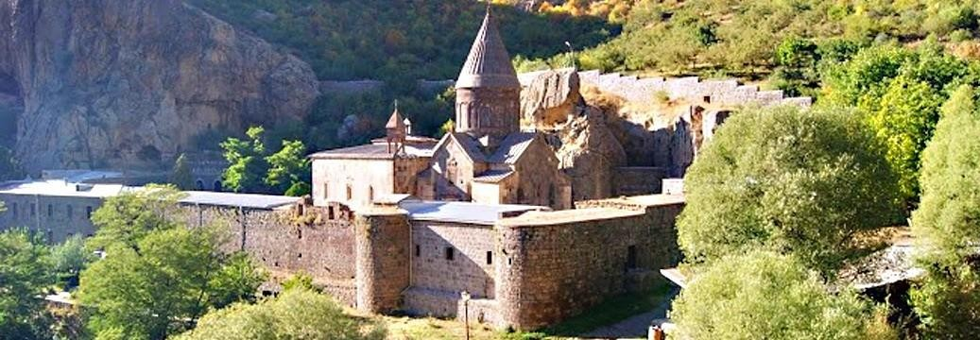  Посещение языческого храма Гарни. Это единственный полностью восстановленный архитектурный памятник языческого и эллинистического

периода в Армении. Храм воздвигнут в честь бога солнца Митры. Он был построен в 76 году нашей эры царем Трдатом и служил в качестве летней резиденции армянских царей. Рядом с храмом сохранились руины древней крепости, царских палат а также построенной в 3 веке бани. Отсюда открывается живописный вид на реку Азат и Гарнийское ущелье.
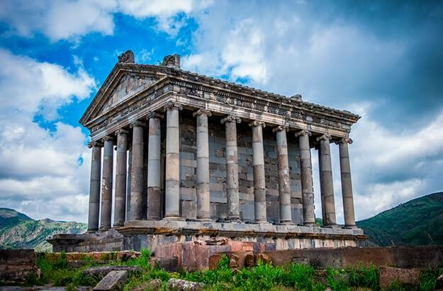
Обед в ресторане (за доп. плату). Также, участие в мастер классе по изготовлению Армянского лаваша.
Возвращение в Ереван. Свободное время в городе.
Ночь в отеле в Ереване.
День 6 | Вернисаж - Аэропорт  Посещение Ереванского вернисажа. Это рынок выставка на открытом воздухе. На рынке можно найти резные изделия, традиционные армянские ковры, старые коллекции монет и медальонов, книги, ювелирные изделия, музыкальные инструменты.  Далее, посещение “Крытого” или “Старого” рынка Еревана и аналогичных магазинчиков, где можно купить “вкусные” сувениры, такие как армянский сыр, лаваш, сухофрукты, мясные изделья, восточный кофе и т.д.  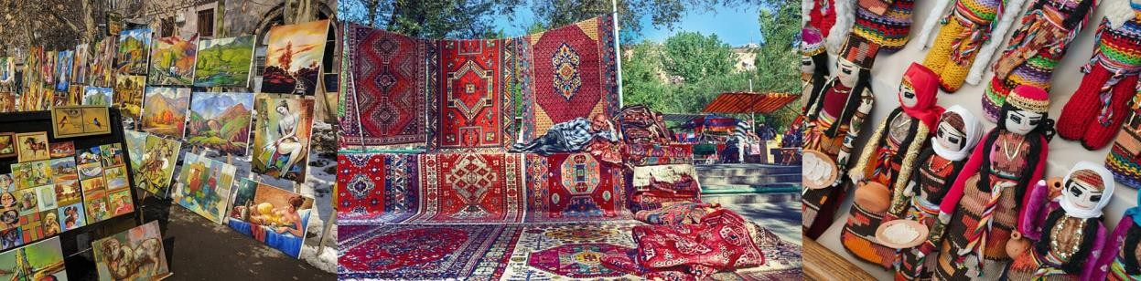  Трансфер в аэропорт.  Вылет из аэропорта Звартноц.

Цена включает:

Размещение в гостинице 3* в Еревана с завтраком (5 ночей). Групповой трансфер аэропорт-отель-аэропорт.
Транспортное обслуживание и профессиональный русскоговорящий гид на протяжении всего тура.
Входные билеты
Приветственный ужин Мастер классы

Цены не включают:

Перелет Страховку

Дополнительно можно заказать:

Посещение джаз-клуба Посещение казино Винные СПА
Обед и ужин

Цена тур пакета с проживанием в отеле 3*

в Центре Еревана 445$ ½

DBL BB за человека.

Цена тур пакета с проживанием в нецентральном отеле или в окрестностях города 430$ ½ DBL BB
за человека для группы из 4-х человек!!

Тур рассчитан на 4 человек!

Размещение SGL может быть предоставлено за дополнительную плату. Дети до 6 лет проживают бесплатно с родителями.
Детям от 6 до 11 лет (или в случае необходимости дополнительной кровати) 50% от обычной цены тура.

Дети старше 12 лет - полная цена.

Стоимость действительна для группы из четырех человек и более. Программа может быть изменена в соответствии с Вашими пожеланиями и количеством гостей в группе (возможно будет изменение в цене). В случае запроса для больших групп будет предоставлена конкурентная цена.

